А я так мало, небагато благав у Бога…
(Композиція за поезіями Т. Шевченка)
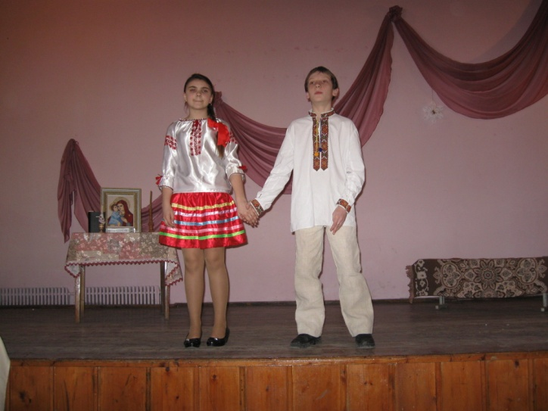
(Малий Тарасик виходить із свічкою, стає збоку сцени)
Втомлено схлипує свічка в обіймах руки,
Світло загусле стікає на скроні Тараса.
Знову позую хлопчиною через роки,
Через невитерту шибу прижовклого часу. ( М Тимчак)

(Ставить свічку біля іконки, виходить до середини сцени)
Давно те діялось. Ще в школі,
Таки в учителя-дяка,
Гарненько вкраду п'ятака –
Бо я було трохи не голе,
Таке убоге – та й куплю
Паперу аркуш. І зроблю
Маленьку книжечку. Хрестами
І візерунками з квітками
Кругом листочки обведу.
Та й списую «Сковороду»
Або «Т р и ц а р і є с о д а р и».
Та сам собі у бур'яні,
Щоб не почув хто, не побачив,
Виспівую та плачу. («А.О. КОЗАЧКОВСЬКОМУ»)

(Хлопчик сідає, схиляє голову. Виходить дівчинка в українському вбранні, у віночку, підходить до Тарасика, заспокоює. Поки вона говорить, він , сидячи, дивиться на неї)

Не плач, Тарасику, поглянь....( показує рукою вдалину):
За сонцем хмаронька пливе,
Червоні поли розстилає
І сонце спатоньки зове
У синє море: покриває
Рожевою пеленою,
Мов мати дитину.
Очам любо. Годиночку,
Малую годину
Ніби серце одпочине,
З Богом заговорить...
А туман, неначе ворог,
Закриває море
І хмароньку рожевую,
І тьму за собою
Розстилає туман сивий,
І тьмою німою
Оповиє тобі душу,
Й не знаєш, де дітись,
І ждеш його, того світу,
Мов матері діти.

(Сідають одне напроти одного)
Ми вкупочці колись росли,
Маленькими собі любились,
А матері на нас дивились
Та говорили, що колись
Одружимо їх.

(Діти встають, повертаються впівоберта одне від одного)
Не вгадали.
Старі зарані повмирали,
А ми малими розійшлись
Та вже й не сходились ніколи.

(Дівчинка бере свічечку в руки, співчутливо дивиться на хлопчика)
Тяжко-важко в світі жити
Сироті без роду,
Нема куди прихилиться, —
Хоч з гори та в воду! ( «ДУМКА» )
А я так мало, небагато
Благав у Бога. Тілько хату,
Одну хатиночку в гаю
Та дві тополі коло неї,
Та безталанную мою,
Мою Оксаночку, щоб з нею
Удвох дивитися з гори
На Дніпр широкий, на яри
Та на лани золотополі… («Не молилася за мене»)

(Хлопчик ніби вмощується спати, засинає. Дівчинка тим часом підходить до нього, говорить завершальні слова. Ніби здалеку звучить пісня «Зоре моя вечірняя»)
І примиренному присняться
І люде добрі, і любов,
І все добро, і встане вранці
Веселий, і забуде знов
Свою недолю; і в недолі
Пізнає рай, пізнає волю
І всетворящую любов.
(Гасить свічку, сідає біля Тарасика. Пісня звучить гучніше)

Мельниченко О. І., вчитель української
мови і літератури Шумського НВК

